八闽健康码使用指南

一、下载安装
扫码识别以下二维码下载安装闽政通官方APP，或者在应用商店搜索闽政通下载安装。

二、注册登录
在手机上运行闽政通官方APP，未注册用户需要先用个人手机号注册为个人用户。已注册用户可以输入手机号和密码直接登录。
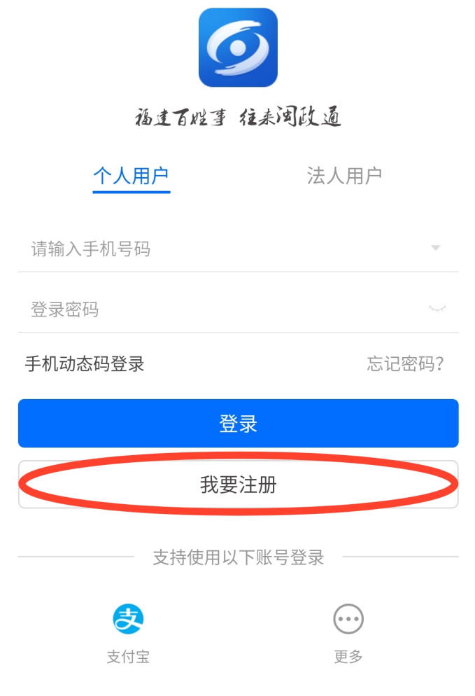
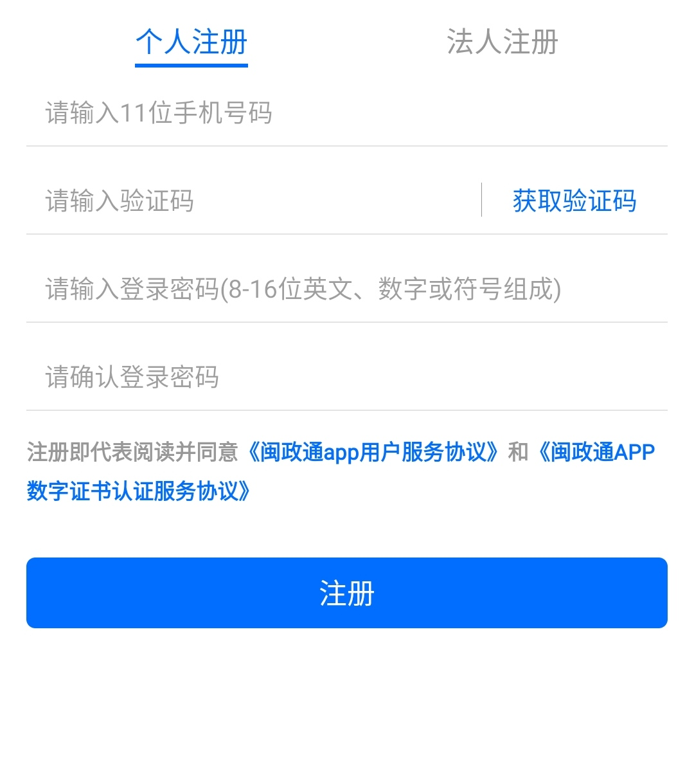

三、认证生成
在闽政通APP我的个人用户资料中完成L4 人脸识别认证。回到首页，点击八闽健康码即自动生成。八闽健康码可在出入考场时出示给考务人员和监考老师查看和验证。
